# 移动端工作台账（雷子星）

### ESHS管理各模块通用功能

公共部分：

1. 展示主页底层框架页面：

代码目录：src/components/work/ESHSManage/frame.vue

1. 审批流展示模板文件：

代码目录：src/components/work/ESHSManage/workFlow.vue

1. 展示主页底层框架默认显示页面（新版本ESHS主页）：

代码目录：src/components/work/ESHSManage/index.vue

1. 展示主页底层框架默认显示页面（旧版本ESHS主页）：

代码目录：src/components/work/ESHSManage/index.old.vue

### 安全检查

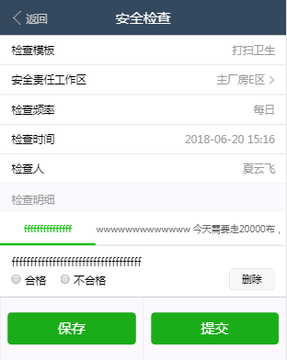

1. 新增界面

代码目录：src/components/work/ESHSManage/securityCheck/add.vue

1. 编辑界面

代码目录：src/components/work/ESHSManage/securityCheck/edit.vue

1. 新增、编辑通用的检查明细子页面

代码目录：src/components/work/ESHSManage/securityCheck/index.vue

1. 新增、编辑通用的检查明细子页面的单个TAB页

代码目录：src/components/work/ESHSManage/securityCheck/indexTab.vue

### 隐患整改

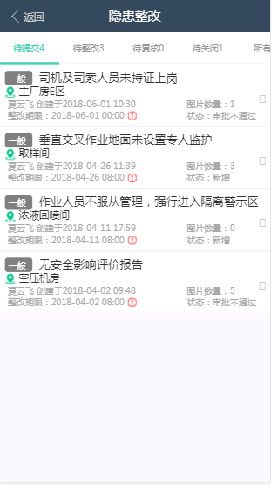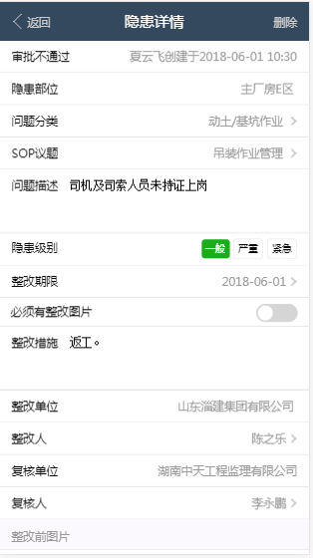

1. 展示主页

代码目录：src/components/work/ESHSManage/problemReform/index.vue

1. 单个TAB页面模板

代码目录：src/components/work/ESHSManage/problemReform/indexTab.vue

1. 新增页面：

代码目录：src/components/work/ESHSManage/problemReform/add.vue

1. 编辑页面：

代码目录：src/components/work/ESHSManage/problemReform/detail.vue

1. 查看页面：

代码目录：src/components/work/ESHSManage/problemReform/view.vue

### 作业票

1. 展示主页面：

代码目录：src/components/work/ESHSManage/jobTicket/index.vue

1. 单个TAB页面模板

代码目录：src/components/work/ESHSManage/jobTicket/indexTab.vue

1. 新增页面

代码目录：src/components/work/ESHSManage/jobTicket/add.vue

1. 编辑页面：

代码目录：src/components/work/ESHSManage/jobTicket/detail.vue

1. 检查项维护页面：

代码目录：src/components/work/ESHSManage/jobTicket/ItemDetail.vue

1. 检查项维护页面（旧版本）：

代码目录：src/components/work/ESHSManage/jobTicket/ItemDetail.old.vue

1. 点检维护页面：

代码目录：src/components/work/ESHSManage/jobTicket/pointCheck.vue

1. 检查项展示模板页面：

代码目录：src/components/work/ESHSManage/jobTicket/reformItem.vue

### 周月报

1. 模块框架：

代码目录：src/components/work/report/frame.vue

1. 默认显示页面（主页）：

代码目录：src/components/work/report/index.vue

1. 新增页面

代码目录：src/components/work/report/add.vue

1. 编辑页面：

代码目录：src/components/work/report/edit.vue

1. 自已封装的抄送前端组件：

代码目录：src/components/work/report/ccComponent.vue

1. 自已封装的进度节点前端组件（编辑页面）：

代码目录：src/components/work/report/editNodeComponent.vue

1. 自已封装的树形选人前端组件：

代码目录：src/components/work/report/itemTemplate.vue

1. 自已封装的进度节点前端组件（新增页面）：

代码目录：src/components/work/report/manageNodeComponent.vue

1. 自已封装的进度节点前端组件（查看页面）：

代码目录：src/components/work/report/pgNodeComponent.vue

1. 自已封装的拍照相册图片上传前端组件：

代码目录：src/components/work/report/picTemplate.vue

1. 自已封装的下拉刷新加搜索前端组件：

代码目录：src/components/work/report/searchFrame.vue

### 工作模块主页

代码目录：src/components/work/workStart.vue

实现了权限功能。

### 消息模块主页

代码目录：src/components/message/messageStart.vue

与PC端数据同步。

### 我的模块主页

代码目录：src/components/mine/mineStart.vue

实现了切换组织、修改密码功能。

### 其他重要文件

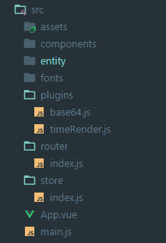

src下面是移动端的所有源码

1. assets目录下主要是各种图片资源，包括APP图标。
2. components目录下主要是各种业务组件的逻辑。
3. entity目录下主要是抽象出来的前端数据封装类，例如作业票的安全检查项。
4. fonts目录下是Bootstrap以及FontAwesome字体图标需要的Fonts文件。
5. plugins目录下是通用的js外部插件，例如base64插件、时间格式化插件。
6. router目录下面是页面跳转的配置，包括前端过滤器，例如登录页面拦截。
7. store目录下面是前端缓存数据的地方，例如当前登录人的组织信息，连接后台服务的地址等等一些信息。
8. App.vue是移动端项目的初始化文件，例如主页面的Iframe.
9. main.js是移动端Vue与Vue_Router/Vux/Vuex/Cordova整合的最核心部分，常用的都已经配置好了，平时几乎不需要修改。